Lokwerkstatt
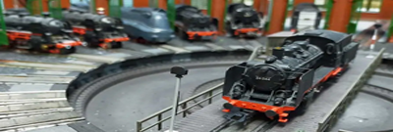
Loks, die wir gerade im Umbau haben:
- Umbau Märklin V36 H0 3146
- Hogwarts Express
- Welche Loks sollen auf Telex-Kupplung umgebaut werden?
- Märklin Dampflokomotive - BR 012 - Artnr. 3310 Link
- Märklin Dampflokomotive - BR 78 - Art.Nr. 3106 Link

